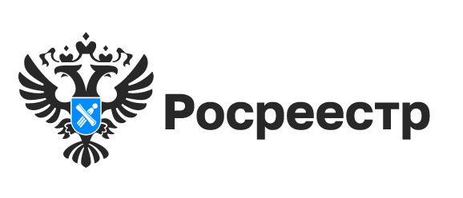
Особенности владения земельным участком вблизи водоема

Владение земельными участками вблизи водоема имеет ряд особенностей с точки зрения правового регулирования. Эти особенности связаны с необходимостью соблюдения законодательных требований в области использования земель и охраны природы, о самых актуальных рассказали в Управлении Росреестра по Новосибирской области.
Одной из особенностей владения земельными участками вблизи рек, озер является обязательность получения разрешений на все виды деятельности, связанных с использованием земельного участка. Это могут быть разрешения на строительство объектов, разрешения на использование водных ресурсов, разрешения на заготовку древесины и так далее. Все эти разрешения выдаются компетентными органами в соответствии с требованиями законодательства и обязательны для соблюдения.
«Земельные участки, которые находятся в пределах береговой полосы, приобретать запрещено. При этом участки, расположенные за пределами береговой полосы, можно покупать, сдавать в аренду или строить на них объекты недвижимости при условии соблюдения всех санитарных и водоохранных норм и требований. Это значит, что на таком участке можно возвести, например, садовый дом. Но его будет необходимо оборудовать сооружениями, которые смогут обеспечить охрану водоемов от загрязнения и засорения», - отметила заместитель руководителя Наталья Ивчатова.
Проверить, входит ли конкретный земельный участок в границы водоохранной зоны или прибрежной защитной полосы водоемов можно с помощью сервиса «Публичная кадастровая карта», выбрав в строке поиска «ЗОУИТ» (зоны с особыми условиями использования территорий) и вставить кадастровый номер интересующего объекта, либо воспользоваться навигацией по карте.

материал подготовлен Управлением Росреестра
по Новосибирской области

Об Управлении Росреестра по Новосибирской области
Управление Федеральной службы государственной регистрации, кадастра и картографии по Новосибирской области (Управление Росреестра по Новосибирской области) является территориальным органом федерального органа исполнительной власти, осуществляющим функции по государственной регистрации прав на недвижимое имущество и сделок с ним, государственному кадастровому учету недвижимого имущества, по оказанию государственных услуг в сфере осуществления государственной регистрации прав на недвижимое имущество и государственного кадастрового учета недвижимого имущества, землеустройства, государственного мониторинга земель, лицензирования геодезической и картографической деятельности, а также функции в сфере геодезии и картографии, наименований географических объектов, по федеральному государственному контролю (надзору) в области геодезии и картографии, федеральному государственному земельному контролю (надзору), государственной кадастровой оценке объектов недвижимости, федеральному государственному контролю (надзору) за деятельностью саморегулируемых организаций. Руководителем Управления Росреестра по Новосибирской области является Светлана Евгеньевна Рягузова.

Контакты для СМИ:
Управление Росреестра по Новосибирской области
630091, г. Новосибирск, ул. Державина, д. 28
Электронная почта:
oko@54upr.rosreestr.ru
Сайт: Росреестр
Соцсети: ВКонтакте, Одноклассники, Яндекс.Дзен, Телеграм

